编写：周余民 | 日期：2020-07-10
审核： | 日期：
批准： | 日期：
受控状态： | 是
发布版次：1.0 | 日期：2020-07-10
编号：

车辆租赁管理子系统需求分析说明书

变更记录

日期 | 版本 | 变更说明 | 作者

签字确认

系统模块 | 对应章节 | 对应部门 | 负责人签字

目录
概述 4
1.1 目的 4
1.2 背景 4
1.3 范围 5
1.4 术语定义 6
1.5 参考资料 6
1.6 任务概述 6
1.6.1 目标 6
1.6.2 用户的特点 7
1.6.3 假定和约束 7
1.7 运行环境 8
1.7.1 软件环境 8
1.7.2 硬件环境 8
1.7.3 接口 8
1.7.4 控制 8
需求规定 9
1.8 功能需求及模块流程描述 9
1.8.1 业务流程总体描述 9
1.8.1.1 系统功能层次模块图 9
1.8.1.2 各子模块功能描述 10
1.8.1.2.1 信息管理模块 10
1.8.1.2.2 记录管理模块 10
1.8.1.2.3 业务管理模块 11
1.8.1.2.4 租金统计模块 11
1.8.2 对非功能性的需求 12
1.8.2.1 对性能的规定 12
1.8.2.1.1 精度 12
1.8.2.1.2 时间特性要求 12
1.8.2.1.3 灵活性 12
1.8.2.2 输入输出要求 12
1.8.2.3 数据管理能力要求 13
1.8.2.4 故障处理要求 13
1.8.2.5 其他专门要求 13

概述

目的
本说明书目的在于明确说明系统需求，界定系统实现功能的范围，指导系统设计以及编码。车辆租赁公司的管理人员能通过此系统方便快捷地管理车辆、司机、客户的基本信息以及完成订单管理，用高效的系统代替低效的人工，只需一人就能完成整个业务的管理。不再需要手动抄录纸质信息以及频繁的查找历史记录，用数据库来存储，用此系统来管理能高效地完成信息管理和业务办理等一整套流程，大大提升效率。

本说明书的预期读者为：后台信息操作人员，公司信息管理人员，车辆租赁管理系统--系统分析员，系统设计人员，开发工程师，测试经理以及测试设计人员。

背景
随着车辆工业的发展和汽车的普及，车辆租赁成为近年来兴起的一个新兴行业，使用车辆租赁管理系统可以规范企业的管理和经营行为，减少企业的经营成本，提高工作效率。另外，随着电脑的普及与使用，现在的管理也提升了一个档次，渐渐实现了无纸化办公，即从原来的人工记录管理模式转变为电脑一体化管理。原来的数据处理手工操作，工作量大，出错率高，出错后不易更改。租车公司采取手工方式对车辆租借情况进行人工管理，由于信息比较多，信息的管理工作混乱而又复杂，如再要进行查询，就得在众多的资料中翻阅、查找了，造成查询费时、费力。所以对于车辆租赁公司来说就需要一种车辆租赁管理系统。车辆租赁管理系统多是针对车辆租赁的业务处理的一种系统，它主要依赖于数据库，管理层面一般包括基本设置、信息管理、业务处理、查询报表、统计租金以及系统管理等模块，优点在于业务处理模块结合了实际，所以对于日常的信息和车辆出租的相关业务都能做到很好的管理。而车辆租赁信息管理系统提高车辆租赁管理工作效率，做到信息的规范管理，科学统计和快速查询，为车辆租赁公司的管理解决了一大难题。

范围
系统功能包括的范围：
- 信息管理：
- 客户管理：车辆租赁公司管理员可以查看客户的信息，当有新的客户时可以添加录入客户的信息，也可以修改客户的信息，但涉及到对历史订单的追溯不能将客户信息进行删除。
- 车辆信息：车辆租赁公司管理员可以查看车辆信息，并能修改车辆信息（调整租金标准，和更改车辆状况），添加车辆信息。同时也涉及到对历史订单的追溯不能将车辆信息删除。
- 司机信息：车辆租赁公司管理员可以查看司机信息，方便公司充分了解工作人员信息，并能修改司机信息（主要是调整工作状态），同时也涉及到对历史订单的追溯不能将司机信息删除。

- 记录管理：
- 预约记录：车辆租赁公司管理员可以管理预约记录，操作有履行预约，修改预约的信息，以及取消预约。
- 租用记录：车辆租赁公司管理员可以操作租用记录，当租赁快到期时能对客户进行催车或续租，当客户还车时能结束租用订单进行还车操作。

- 业务管理：
- 预约车辆：车辆租赁公司管理员可以根据客户需要提前添加预约记录，达成预约业务办理。
- 出租车辆：当有客户租车时车辆租赁公司管理员可以通过该功能添加租用记录，达成出租车辆的业务办理。
- 租金统计：车辆租赁公司管理员可以查看当日租金情况，或者选定某一段时间查看某一时间段的租金统计情况，结果会以图表的形式展示。

术语定义
编号 | 术语 | 描述
1 | 登入 | 车辆租赁公司管理人员通过公司分配的账号密码登入系统进行使用
2 | 预约 | 客户可以提前和公司预约租用车辆，进行预先登记
3 | 租用 | 登记客户的信息和租用车辆的信息以及分配司机（也可不分配）
4 | 续租 | 如果客户需要继续租用车辆，可以延后租赁结束时间达到续租
5 | 催车 | 客户租赁结束时间快到时，管理人员可以发送催车信息给客户
6 | 还车 | 租赁结束时归还车辆，系统自动登记还车记录以及进行租金结算
7 | 租金统计 | 统计当日或某一段时间内的租金收入，以图表形式展现
8 | 详情 | 信息管理员查看该条记录的详细信息

参考资料
- 数据库设计 钱雪忠

任务概述

目标
建立一个租车公司车辆管理系统，使车辆租赁管理工作规范化，系统化，程序化，避免车辆租赁管理的随意性，提高信息处理的速度和准确性，能够及时、准确、有效的实现对车辆租赁信息的管理。本系统用户面向各租赁汽车企业的工作人员和相关领导，主要功能包括信息管理、记录管理和业务管理等。汽车租赁管理就是对车辆信息、司机信息和客户信息的管理，主要包括车辆的出租状态、车辆的基本信息、客户信息和司机信息的管理等。由于这些过程间的关系复杂，有一对一的关系，一对多的关系，也有多对多的关系，所有这些工作使汽车车管理工作变得量大而又复杂，以前包括现在还有很多租赁公司采用人工管理，直接导致了错误的产生，服务质量的低下。汽车租赁管理系统的开发使得这一状况得到了根本的改善。这套管理系统包括涵盖了车辆租赁业务的各个方面。使得汽车租赁服务可以快速、规范地完成，节省了人力物力，提高了服务质量和经济效益。此数据库系统为了实现车辆出租公司的汽车，人员，汽车租借等数据的管理而设计的系统。系统主要提供了车辆信息查询，车辆租借记录，车辆预约、归还和续租等功能。;本系统提供将按照现代数据库开发设计过程进行分析设计并实现。

用户的特点
该系统简单易懂，用户不需要编程基础，会使用浏览器能看懂网页就行，文化水平至少是高中毕业。

角色名称 | 职责描述
车辆租赁公司管理人员 | 能对人员信息，车辆信息进行添加、查询和修改，能对租赁订单进行修改、查询、和管理，可以办理相关租赁业务

前台用户需要一定的计算机操作对数据操作有一定的要求，对于后台维护人员必须对大型数据库系统有深刻的认识能对数据库备份、灾难性恢复有一定的了解。

车辆租赁管理架构图
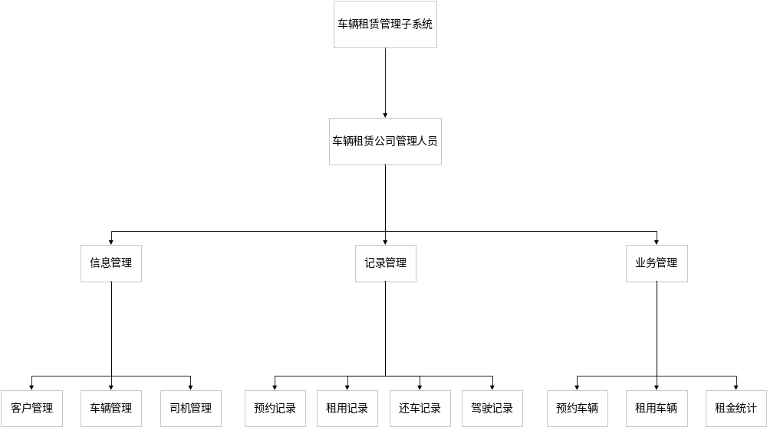

假定和约束
- 开发周期为三周
- 硬件环境：一台笔记本能运行开发所需软件
- 软件环境：win10专业版
- 数据库采用MySQL

运行环境

软件环境
本系统为B/S模式，部署到阿里云云服务器上，其系统版本为Centos 8.1
平台 | 名称 | 版本
操作系统 | CentOS | 8.1.1911
数据库平台 | MySQL | 8.0.17
浏览器操作系统 | 全平台 | 无要求（最好为Chrome）

硬件环境

服务器 | 最低配置 | 推荐配置
阿里云ECS | CPU：2核 | CPU：2核
阿里云ECS | 内存：4G | 内存：4G
阿里云ECS | 磁盘：40G | 磁盘：40G

接口
MySQL数据库

控制
无

需求规定

功能需求及模块流程描述

业务流程总体描述
- 车辆租赁公司管理人员需要登入管理系统
- 车辆租赁公司管理人员能对信息进行管理
- 对租用记录进行管理
- 办理相关业务
- 统计租金

系统功能层次模块图

模块图：

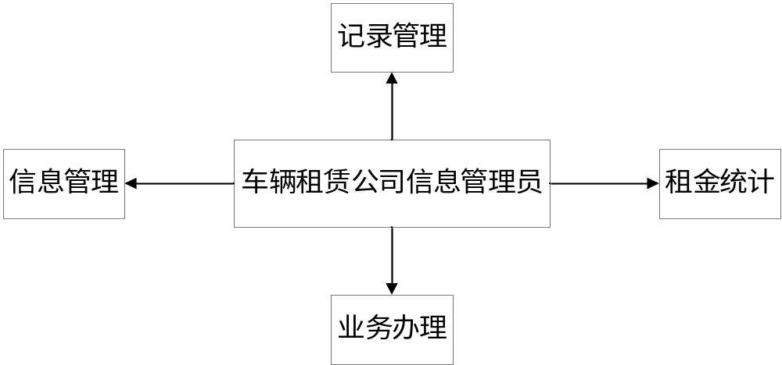

各子模块功能描述

信息管理模块
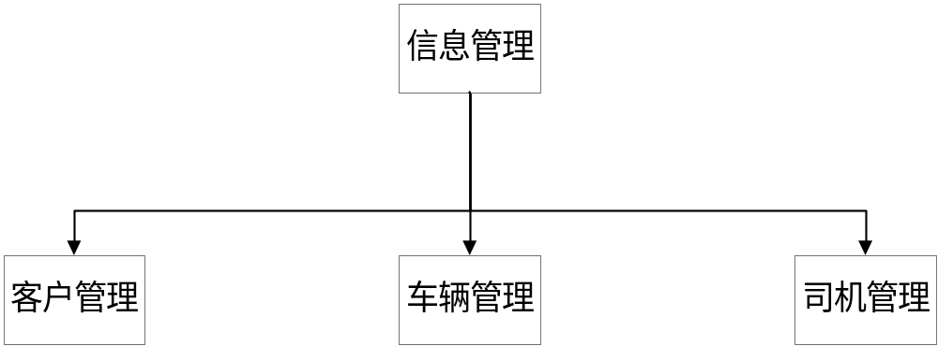

客户管理：登记公司内所有客户详细信息，如身份证号、姓名、性别、年龄、电话、地址，信息管理员可以对信息进行添加、查询和修改。
车辆管理：登记公司所有车辆信息，如车型、车名、购买时间、租金标准、租用状态，信息管理员能对信息进行添加、查询和修改。
司机管理：登记公司内所有司机详细信息，如身份证号、姓名、性别、年龄、电话、地址、工作状态，信息管理员可以对信息进行添加、查询和修改。

记录管理模块
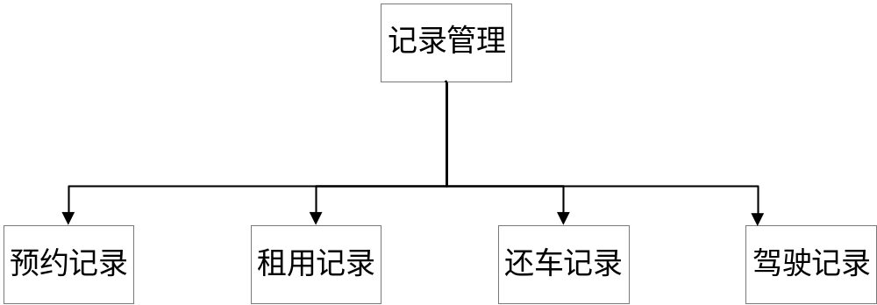

预约记录：记录所有预约信息，包括客户编号、车辆编号、租赁模式、预约租赁时间、预约时间等，信息管理员能进行查看详情、履行预约、修改预约、取消预约、查询等操作。
租用记录：记录所有租用信息，包括客户编号、车辆编号、司机编号、租赁时间等，信息管理员能进行查看详情、还车、续租、催车、查询等操作。
还车记录：记录所有还车信息，包括客户编号、车辆编号、司机编号、租赁时间、还车信息、租金结算等，信息管理人员能进行查看详情、查询等操作。
驾驶记录：记录所有司机的驾驶信息，包括司机编号、车辆编号、开始时间，结束时间，信息管理人员能进行查看详情等操作。

业务管理模块
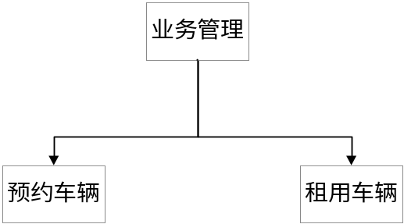

预约车辆：信息管理员能进行车辆预约的操作，登记相关预约信息，包括，客户编号、车辆编号、租赁模式、预约时间等。
租用车辆：信息管理员能进行车辆租赁的操作，登记相关租赁信息，包括，客户编号、车辆编号、司机编号、租赁模式、租赁时间等。

租金统计模块
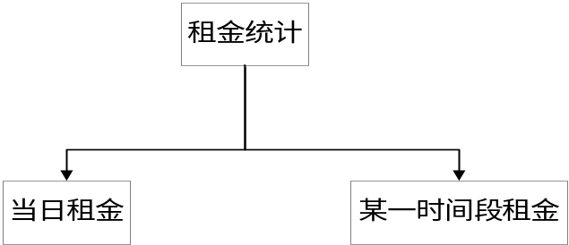
当日租金：统计当日租金。
某一时间段租金：统计某一时间段租金，结果以图表形式展示。

对非功能性的需求

对性能的规定

精度
对具体租金数值均为保留两位小数的浮点数
对时间数值均为时间选择器选择的具体时间格式字符串
对其他输入均为具体要求位数的字符串

时间特性要求
说明对于该软件的时间特性要求，如对：
- 响应时间；
- 更新处理时间；
- 数据的转换和传送时间；
- 解题时间等的要求。

灵活性
说明对该软件的灵活性的要求，即当需求发生某些变化时，该软件对这些变化的适应能力，如：
- 操作方式上的变化；
- 运行环境的变化；
- 同其他软件的接口的变化；
- 精度和有效时限的变化；
- 计划的变化或改进。
对于为了提供这些灵活性而进行的专门设计的部分应该加以标明。

输入输出要求
解释各输入输出数据类型，并逐项说明其媒体、格式、数值范围、精度等。对软件的数据输出及必须标明的控制输出量进行解释并举例，包括对硬拷贝报告（正常结果输出、状态输出及异常输出）以及图形或显示报告的描述。
编号 | 项目 | 数据类型 | 是否必填
1 | 客户编号 | bigint | √
2 | 车辆编号 | bigint | √
3 | 司机编号 | bigint | √
4 | 身份证号 | varchar(20) | √
5 | 姓名 | varchar(10) | √
6 | 性别 | varchar(5) | √
7 | 年龄 | int | √
8 | 电话 | varchar(20) | √
9 | 地址 | varchar(50) | √
10 | 车辆名称 | varchar(10) | √
11 | 车辆类型 | varchar(10) | √
12 | 租金标准 | decimal(10,2) | √
13 | 车辆状态 | varchar(10) | √
14 | 司机状态 | varchar(10) | √
15 | 租赁模式 | varchar(5) | √
16 | 租赁开始时间 | date | √
17 | 租赁结束时间 | date | √
18 | 还车时间 | date | √
19 | 预约时间 | date | √
20 | 预约租赁开始时间 | date | √
21 | 预约租赁结束时间 | date | √
22 | 租用天数 | int | √
23 | 租金 | decimal(10,2) | √

数据管理能力要求
说明需要管理的文卷和记录的个数、表和文卷的大小规模，要按可预见的增长对数据及其分量的存储要求作出估算。

故障处理要求
列出可能的软件、硬件故障以及对各项性能而言所产生的后果和对故障处理的要求。

其他专门要求
如用户单位对安全保密的要求,对使用方便的要求,对可维护性、可补充性、易读性、可靠性、运行环境可转换性的特殊要求等。

